В октябре в старшей группе «Рябинки» прошло музыкально-познавательное занятие «Знакомство с русским народным головным убором – кокошником». К детям пришла кукла Маша и рассказала, какие бывают кокошники. Дети рассмотрели и примерили их на себя, спели русские народные песни.
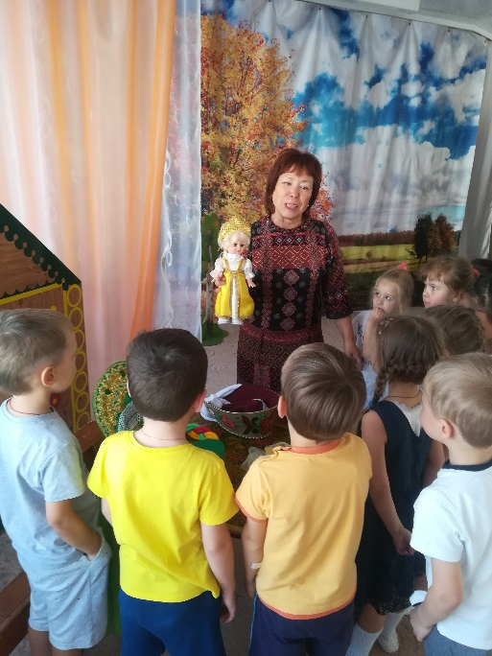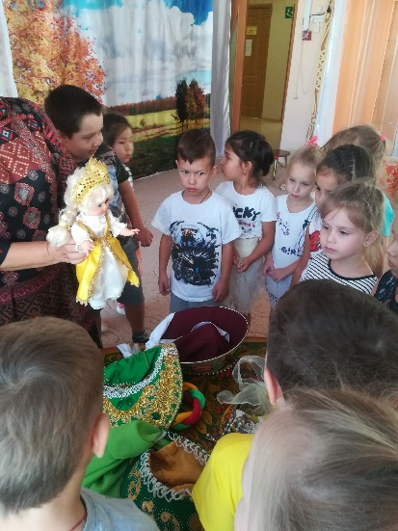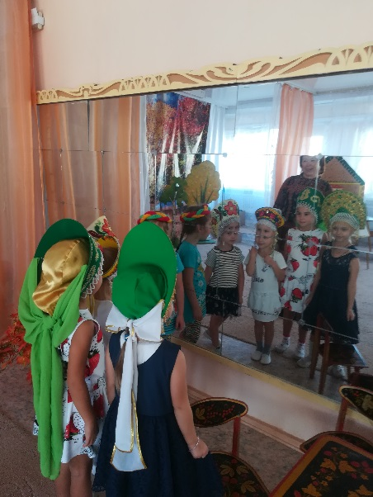
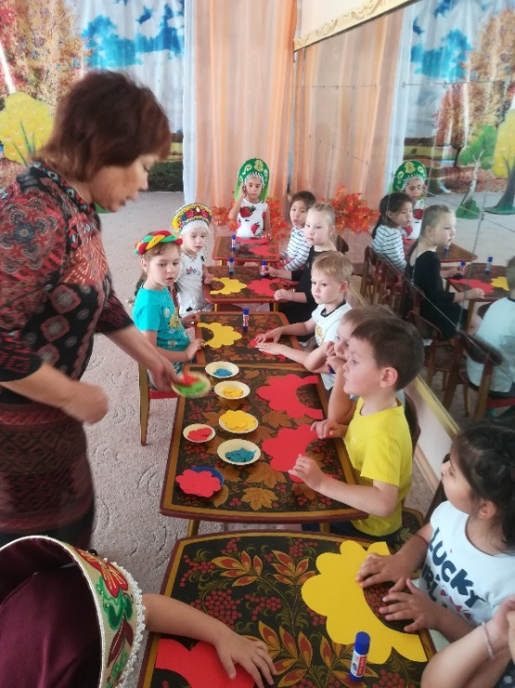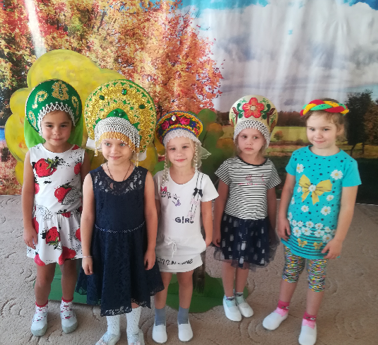
Вот какие мы красавицы в кокошниках.
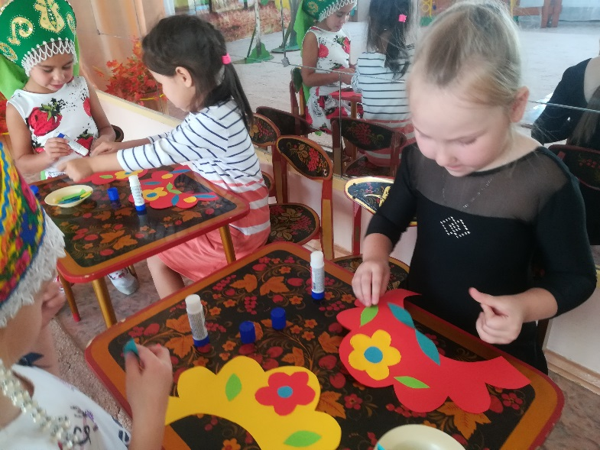
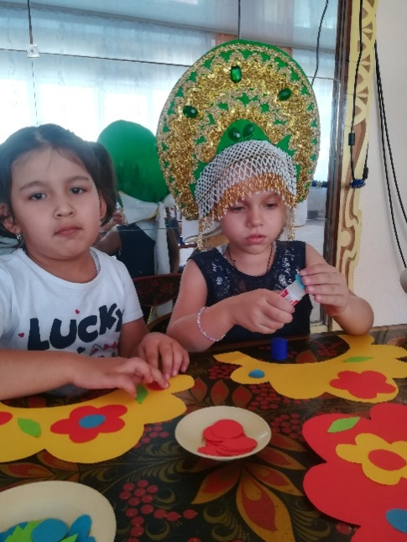

Решили сами сделать себе кокошник
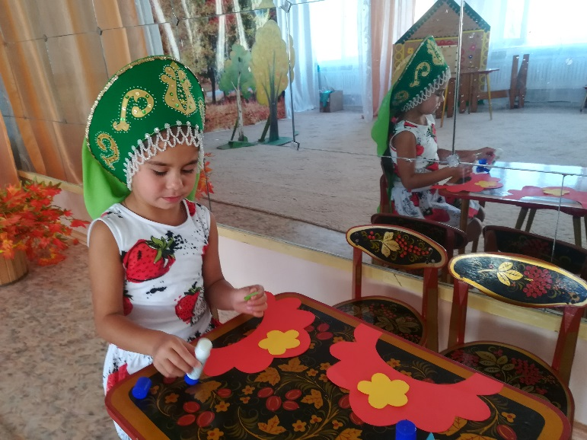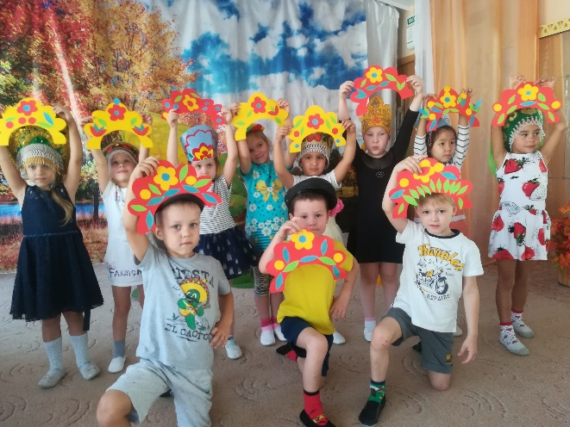

Вот такие красивые и нарядные кокошники получились у детей!
Подготовила и провела: музыкальный руководитель Батанова Г. Д.

